ASSUNTO: Solicito ao Sr. Prefeito, Carlos Nelson Bueno que, por meio da secretaria competente, sejam feitos estudos para possível mudança de trânsito na rua Guararapes, no Tucura, possibilitando que volte a ser mão dupla, como era antes.
DESPACHO

SALA DAS SESSÕES____/____/_____
PRESIDENTE DA MESA
INDICAÇÃO Nº DE 2018

SENHOR PRESIDENTE,
SENHORAS E SENHORES VEREADORES,

Moradores do bairro Tucura, em especial, alguns comerciantes daquela região da cidade, reclamam da dificuldade de acesso à rua do Tucura e demais vias adjacentes, ao motorista que está na Avenida Dr. Olímpio Ferreira Brito, no Longatto ou ainda ao motorista que está na Avenida da Saudade (vindo da Avenida Pedro Botesi); (conforme fotos)
Após a mudanças viárias, a referida rua só permite que o motorista suba pela Guararapes e antigamente a rua tinha mão dupla, dando mais oportunidade de acesso àquela região do bairro do Tucura.
Em virtude das reclamações, INDICO na forma regimental, e depois de ouvido o Douto Plenário desta Casa, que seja oficiado ao Exmo. Senhor Prefeito Municipal Carlos Nelson para que a secretaria competente promova estudos para possível mudança de trânsito no trecho citado acima, voltando o tráfego como já era antigamente.
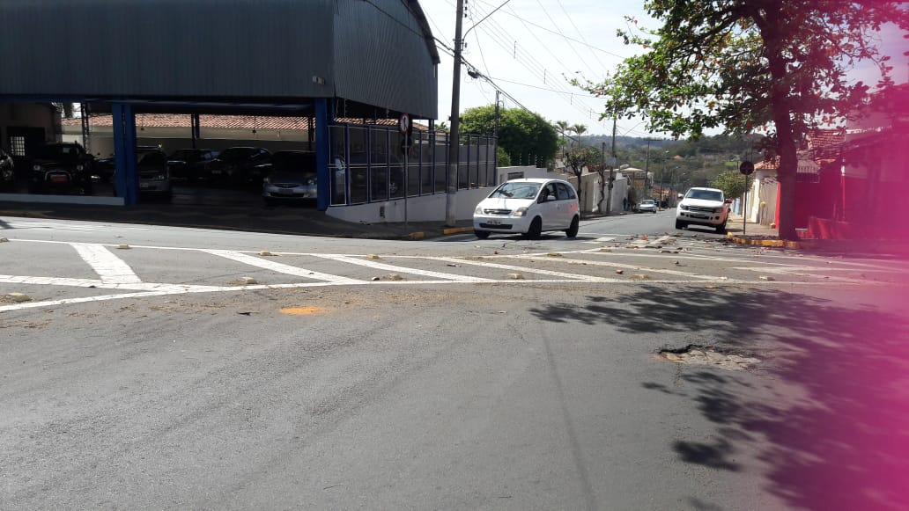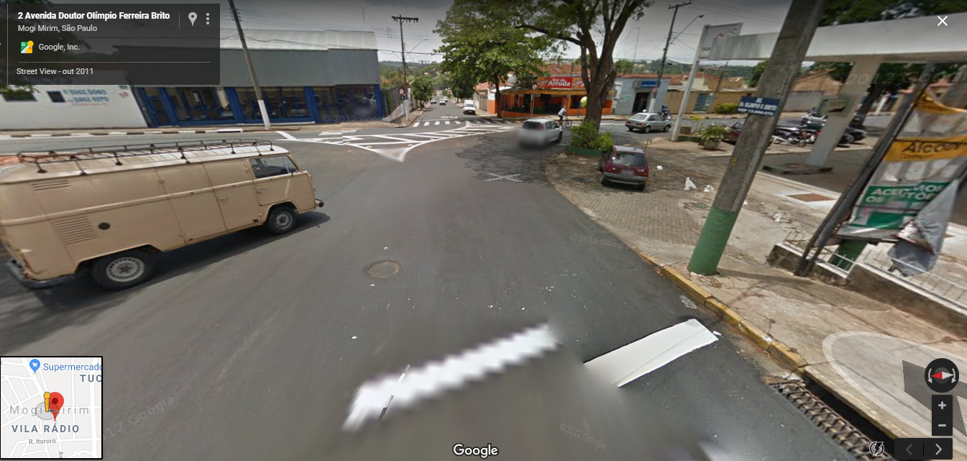

SALA DAS SESSÕES “VEREADOR SANTO RÓTOLLI”, em 31 de agosto de 2018.

JORNALISTA GERALDO VICENTE BERTANHA (GEBÊ)
VEREADOR DA CÂMARA MUNICIPAL


